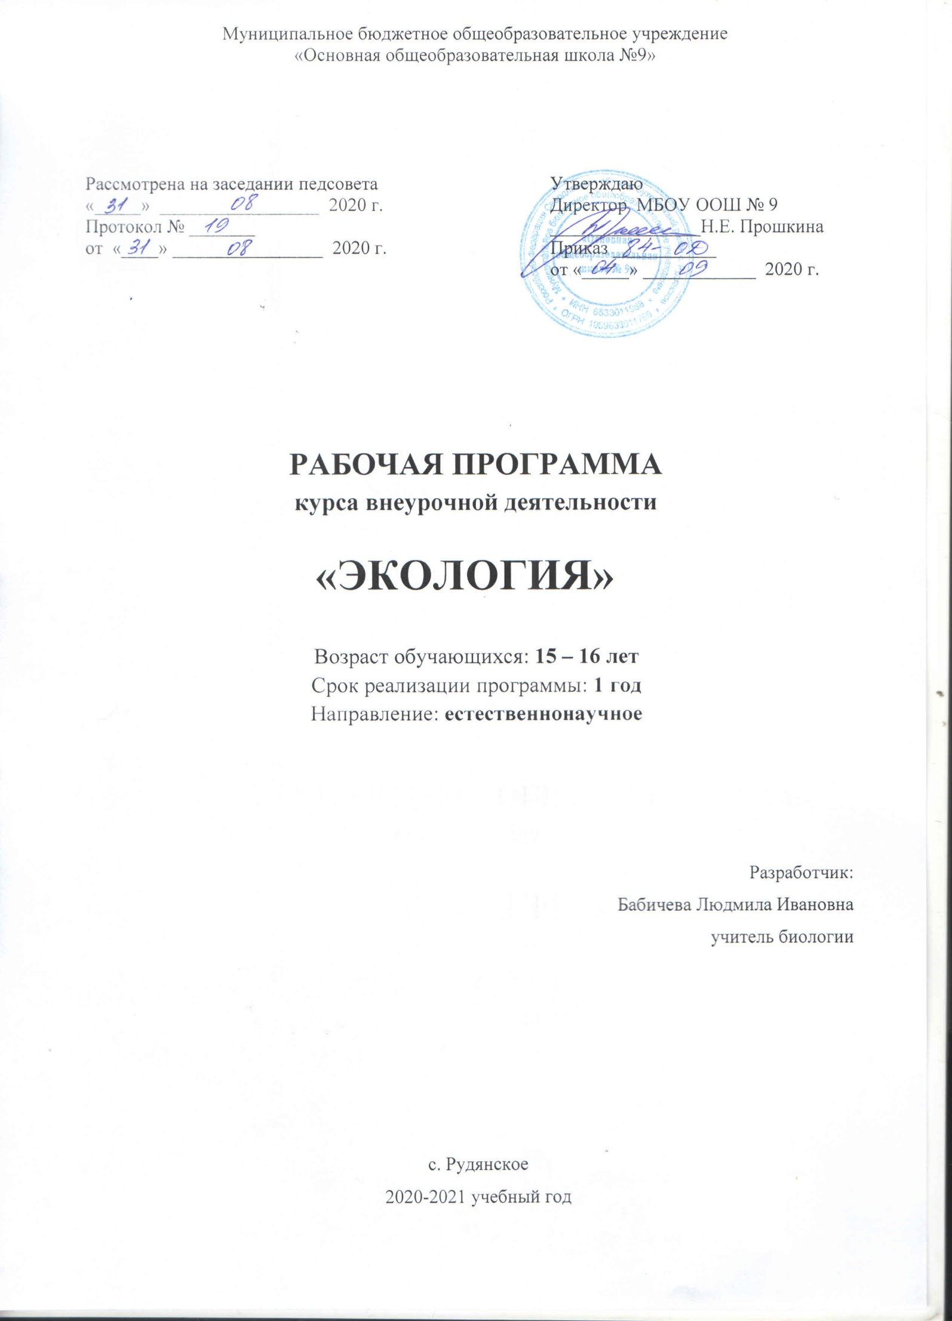Пояснительная записка

Программа «Биосфера и человечество» развивает основные экологические понятия, рассмотренные в 9 классе в курсе «Экология человека». Вводятся новые понятия, характеризующие человечество на популяционном уровне. Рассматриваются взаимоотношения людей с окружающим миром на уровне биосферы, социосферы и ноосферы. Раскрывается ретроспектива воздействия человечества на внешнюю среду и причины возникновения экологических кризисов. Рассматривается значение устойчивого развития природы и человечества. Показывается, что способность людей находить компромиссные решения в социальной сфере и в отношениях с окружающей средой являются основой гармоничных отношений человечества и биосферы и залогом благополучия всего человечества.
Цель курса «Экология»: сформировать знания о взаимоотношении людей с окружающим миром на уровне биосферы, социосферы и ноосферы; раскрыть причины экологических кризисов, определить пути решения глобальных экологических проблем; определить значение устойчивого развития природы и человечества.
Задачи:
- формирование у учащихся взглядов на биосферу как единый макроорганизм, одним из компонентов которого является человек;
- формирование знаний о происхождении и эволюции Земли, об основных законах, определяющих глобальные экологические процессы;
- получение чёткого представления о масштабах и возможных последствиях экологического кризиса и его проявления;
- формирование гражданской позиции учащихся, направленной на сохранение и восстановление природного богатства планеты;

Планируемые результаты освоения учебного предмета.

ЛИЧНОСТНЫЕ РЕЗУЛЬТАТЫ:
- овладение на уровне общего образования законченной системой экологических знаний и умений, навыками их применения в различных жизненных ситуациях;
- осознание ценности экологических знаний, как важнейшего компонента научной картины мира:
- сформированность устойчивых установок социально-ответственного поведения в экологической среде – среде обитания всего живого, в том числе и человека.
МЕТАПРЕДМЕТНЫЕ РЕЗУЛЬТАТЫ:
Метапредметные результаты курса «Экология» основаны на формировании универсальных учебных действий.
Личностные УУД:
- осознание себя как члена общества на глобальном, региональном и локальном уровнях (житель планеты Земля, житель конкретного региона);
- осознание значимости и общности глобальных проблем человечества;
- эмоционально-ценностное отношение к окружающей среде, необходимости её сохранения и рационального использования;
- патриотизм, любовь к своей местности, своему региону, своей стране;
- уважение к истории, культуре, национальным особенностям, толерантность.
Регулятивные УУД:
- способность к самостоятельному приобретению новых знаний и практических умений;
- умения управлять своей познавательной деятельностью;
- умение организовывать свою деятельность;
- определять её цели и задачи;
- выбирать средства и применять их на практике;
- оценивать достигнутые результаты.
Познавательные УУД:
- формирование и развитие средствами экологических знаний познавательных интересов, интеллектуальных и творческих результатов;
-умение вести самостоятельный поиск, анализ, отбор информации, её преобразование, сохранение, передачу и презентацию с помощью технических средств.
- строить логическое рассуждение, включающее установление причинно-следственных связей.
- создавать схемы с выделением существенных характеристик объекта.
- уметь определять возможные источники необходимых сведений, производить поиск информации, анализировать и оценивать ее достоверность.

Коммуникативные УУД:
- самостоятельно организовывать учебное взаимодействие в группе (определять общие цели, распределять роли, договариваться друг с другом)
ПРЕДМЕТНЫЕ РЕЗУЛЬТАТЫ:
- выдвижение гипотезы на основе житейских представлений или изученных закономерностей;
- выбор условий проведения наблюдения или опыта;
- оценка состояния организма при воздействии на него различных факторов среды; выполнение правил безопасности при проведении практических работ.
- поиск необходимой информации в справочных изданиях (в том числе на электронных носителях, в сети Internet);
- использование дополнительных источников информацииприрешении учебных задач; работа с текстами естественнонаучного характера (пересказ; выделение в тексте терминов, описаний наблюдений и опытов; составление плана; заполнение предложенных таблиц);
- подготовка кратких сообщений с использованием естественнонаучной лексики и иллюстративного материала (в том числе компьютерной презентации в поддержку устного выступления);
- корректное ведение учебного диалога при работе в малой группе сотрудничества;
- оценка собственного вклада в деятельность группы сотрудничества; самооценка уровня личных учебных достижений по предложенному образцу.

Организационно-педагогические условия реализации программы.

- создать условия для развития у учащихся творческой, учебно-исследовательской и проектной компетентностей.
- развитие волевой сферы – убеждения в возможности решения экологических проблем, стремления к распространению экологических знаний и личному участию в практических делах по защите окружающей среды.

Тематический план
№ | Тема | Кол-во часов
 | Введение | 1
 | Влияние экологических факторов на развитие человечества | 2
 | Воздействие человечества на биосферу | 7
 | Взаимосвязи между людьми | 8
 | Договор как фактор развития человечества | 4
 | Устойчивое развитие общества и природы | 2
 | Человечество и информация о мире | 4
 | Познание мира и экологическое образование | 5
 | Заключение | 1
Итого: |  | 34

Содержание каждой главы курса «Экология» структурировано по темам, к которым приведены перечни учебных приборов и оборудования, демонстрации опытов. Программа изучения экологии в 9 классе включает практикум с целью развития творческих способностей школьников, мышления, моделирования, проектирования.
Обучение учащихся 9-х классов экологии опирается на полученные ими ранее знания по биологии, химии, географии, физике, обществознанию и осуществляется на основе развития и обобщения экологических понятий, усвоения научных фактов, важнейших закономерностей, идей, теорий, обеспечивающих формирование эколого-природоохранного мышления и подготовку учеников практической деятельности.

Содержание программы
1.Введение (1 ч)
Цели и задачи курса. Начальное знакомство с глобальными проблемами взаимодействия человечества с природой. Представление о биосфере как системе.
2. Влияние экологических факторов на развитие человечества (2 ч)
Экологические (температура, влажность) факторы и их влияние на развитие человечества. Показатели состояния биосферы. Возможности человека и человечества к адаптации. Стихийные бедствия, чрезвычайные ситуации и человечество. Здоровье людей и ускорившийся ритм жизни.
Основные понятия: показатели состояния биосферы, мониторинг, устойчивость
биосферы, «спринтеры» и «стайеры», активная адаптация человечества, стихийное бедствие, чрезвычайная ситуация.
Практическая работа. Игра «Человечество и лес».
3. Воздействие человечества на биосферу (7ч)
Потребности людей в питании, дыхании и размножении и участие человечества в концентрационной, газовой и транспортной функциях живого вещества. Производство пищи как биосферный процесс. Смена источников питания человечества на протяжении его развития. Положение А.М. Уголева об адекватном питании. Постоянство газового состава атмосферы. Загрязнение атмосферы человечеством. Чистый воздух - залог выживания человечества и биосферы в целом. Показатели изменения численности человечества (развитые и развивающиеся страны). Увеличение населения на Земле. Экологическое и технологическое воздействия человечества на биосферу. Значение генетической и негенетической информации для человечества. Нарушение человечеством круговоротов веществ и потоков энергии в биосфере. Экологические кризисы в истории человечества. Деятельность человека как фактор эволюции биосферы. Современный масштаб деятельности человечества. Глобальный экологический кризис. Экологические проблемы человечества и биосферы.
Основные понятия: несбалансированное питание, адекватное питание, экологически
чистая пища, производство пищи как биосферный процесс; динамическое равновесие в атмосфере, постоянство газового состава атмосферы; продолжительность жизни, рождаемость, смертность, естественный прирост населения; техносфера; глобальный экологический кризис.
Практические работы. Игра «Альтернативные источники энергии», игра «Мировая торговля».
4. Взаимосвязи между людьми (8 ч)
Экологическое и социальное разнообразие человечества как показатели его устойчивости. Увеличение внутреннего разнообразия человечества и плотности населения в процессе развития человечества. Техногенный и традиционный типы развития обществ. Глобализация как фактор увеличения устойчивости человечества. Взаимодействие людей друг с другом на основе жизненных, социальных и идеальных потребностей. Формирование понятия о морали и нравственности в зависимости от качества потребностей общества. Понятие о биоэтике как новой этике взаимоотношений человечества с окружающей средой. Война и голод - основные социальные факторы, негативно влияющие на человечество. Проблема разоружения, проблема голода.
Основные понятия: социосфера, глобализация; жизненные, социальные и идеальные
потребности человека; биологический, общественный и творческий уровни развития потребностей, мораль и нравственность; биоэтика, жизнь как высшая ценность; экологическая ответственность, социальный фактор.
Практические работы. Игра «Социальное разнообразие - условие устойчивости человеческого общества», игра «Я в классе, я в мире».
5. Договор как фактор развития человечества (3ч)
Эволюция механизмов договоренностей между людьми. Умение людей договариваться между собой как основной фактор в разрешении социальных и экологических конфликтов.
Основные понятия: агрегация, договор, разрешение конфликтов, экологические конфликты.
Практическая работа. Игра «Составление договора «О правах природы».
6. Устойчивое развитие общества и природы (2ч)
Перспективы устойчивого развития природы и общества. Концепция устойчивого развития.
Основные понятия: устойчивое развитие, экологическое общество, концепция
устойчивого развития.
Практическая работа. Игра «План устойчивого развития в XXI веке».
7. Человечество и информация о мире (4 ч)
Становление разума. Разум и сознание как факторы преобразования человеком окружающего мира и основа развития человечества. Биосферная роль человека. Картины мира. Влияние представлений человечества о мире на его взаимоотношения с окружающей средой. Основные понятия: разум, сознание, биосферная роль человека; мифологическая, религиозная, классическая естественно-научная, вероятностная естественно-научная, системная естественнонаучная картины мира.
Практическая работа. Дискуссия «Первичное производство и вторичная переработка».
8. Познание мира и экологическое образование (5ч)
Научно-технический прогресс. Осознание человечеством масштаба своей деятельности как фактора, усугубляющего экологический кризис. Учение В.И. Вернадского о биосфере. Учение о развитии ноосферы. Развитие экологического сознания в человечестве. Антропоцентрическое и экоцентрическое экологическое сознание. Экоцентрическая позиция как необходимое условие выживания и будущего развития человечества и биосферы в целом.
Основные понятия: научно-техническая революция, наукоемкие технологии, глобальные
проблемы человечества; учение о биосфере, ноосфера; экоцентрическое, антропоцентрическое экологическое сознание.
Практическая работа. Дебаты «Экологическое образование должно стать обязательным во всех школах».
9. Заключение (1ч)
Значение экологических знаний для практической деятельности и развития природы и человечества.

Календарно – тематическое планирование курса «Экология»
1 час в неделю (34 часа в год)
№  п/п | Дата |  | Тема урока | Практические работы | Домашнее задание
1.«Введение» - 1 ч.
1. |  |  | Введение в курс экологии
2. «Влияние экологических факторов на развитие человечества» - 2 ч.
2. |  |  | Показатели взаимодействия природы и человечества | П/р №1 «Человечество и лес»
3. |  |  | Возможности человечества к адаптации
3. «Воздействие человечества на биосферу» - 7 ч.
4. |  |  | Потребность человечества в питании и ее влияние на биосферу
5. |  |  | Потребность человечества в дыхании и ее влияние на биосферу
6. |  |  | Потребность человечества в размножении и ее влияние на биосферу
7. |  |  | Значение и информации для развития человечества
8. |  |  | Экологическое и технологическое воздействие на биосферу | П/р № 2 «Альтернативные источники энергии»
9. |  |  | Влияние человечества на эволюцию биосферы. История экологических кризисов
10. |  |  | Современный масштаб деятельности человечества | П/р № 3 «Мировая торговля»
4. «Взаимосвязи между людьми» - 8 ч.
11. |  |  | Человек как часть природы. Биосоциальная сущность человека |  | Записи в тетради
12. |  |  | Внутреннее разнообразие и устойчивость человеческого общества | П/р № 4 «Социальное разнообразие-условие устойчивости человеческого общества»
13. |  |  | Потребности человека и взаимодействие людей друг с другом | П/р № 5 «Я в классе – я в мире»
14. |  |  | Зарождение новых взаимоотношений в человечестве.
15. |  |  | Биоэтика |  | Записи в тетради
16. |  |  | Социальные факторы: их влияние на человечество и биосферу
17. |  |  | Глобализация как фактор увеличения устойчивости человечества. |  | Записи в тетради
18. |  |  | Экологические последствия войны |  | Записи в тетради
5. «Договор как фактор развития человечества» - 4 ч.
19. |  |  | Договор и договоренность в политике и экологии
20. |  |  | Механизм договоренности между людьми
21. |  |  | Договор как фактор разрешения социальных и экологических конфликтов
22. |  |  | О правах природы | П/р № 6 «Составление договора «О правах природы»
6. «Устойчивое развитие общества и природы» - 2 ч.
23. |  |  | Перспективы устойчивого развития природы и общества. | П/р № 7 «План устойчивого развития в 21 веке»
24. |  |  | Концепция устойчивого развития
7. «Человечество и информация о мире» - 4 ч.
25. |  |  | Разум и сознание как факторы преобразования человеком окружающего мира | П/р № 8 «Первичное производство и вторичная переработка»
26. |  |  | Развитие представлений человечества о мире
27. |  |  | Картины мира
28. |  |  | Биосферная роль человека |  | Записи в тетради
 |  |  | 8. «Познание мира и экологическое образование» - 5 ч.
29. |  |  | НТР-плюсы и минусы
30. |  |  | Культура отношений человечества к природе
31. |  |  | Учение В.И.Вернадского о биосфере
32. |  |  | Ноосфера
33. |  |  | Экологическое сознание | П/р № 9 «Экологическое образование должно стать обязательным»
34. |  |  | Контрольно-обобщающий урок по курсу «Биосфера и человечество»

